
SHANGHAI UNIVERSITY
《计算机系统结构》 研讨报告

组号 | 第 5 组
日 期 | 2023 年 4月10日

姓名 | 学号 | 分工
胡才郁 | 20121034 | 材料整理、PPT制作、知识汇总、研讨展示
鲁易浦 | 20121078 | 材料整理、PPT制作、知识汇总、研讨展示
路遥 | 20120975 | 材料整理、PPT制作、知识汇总、报告完善

- 研讨题目
22、什么是虚拟化？调研虚拟机与容器的区别，自己实现一个容器

二、研讨内容
（一）虚拟化
虚拟化（Virtualization）是一种资源管理技术，是将计算机的各种实体资源（CPU、内存、磁盘空间、网路适配器等），予以抽象、转换后呈现出来并可供分割、组合为一个或多个电脑组态环境。由此，打破实体结构间的不可切割的障碍，使用户可以比原本的组态更好的方式来应用这些电脑硬体资源。这些资源的新虚拟部分是不受现有资源的架设方式，地域或物理组态所限制。一般所指的虚拟化资源包括计算能力和资料储存。
（1）原理
以Hypervisor （虚拟机监控程序）软件为例，该软件可有效分隔物理资源，并将这些资源分配给不同虚拟环境使用。Hypervisor可能位于操作系统的顶层（主机型），或者直接装在硬件上（裸机型），其接管物理资源，并对它们进行划分，以便虚拟环境能够对其进行使用。
来自物理环境的资源根据需要进行分区后，会分配给很多虚拟环境使用。用户在虚拟环境内部，能够与计算任务交互，并运行计算。虚拟机作为单个数据文件运行。就像任何数字文件，虚拟机可以从一台计算机迁移至另一台，可以在不同的计算机上打开，而且功能不受影响。
当虚拟环境正在运行时，如果用户或程序发出一条指令，请求来自物理环境的更多资源，虚拟机监控程序就会将请求传递到物理系统并缓存更改，特别是如果该请求基于 KVM，即基于内核的虚拟机的开源虚拟机监控程序，所有这些步骤的执行速度都接近本机速度。
（2）分类
主流的分类方法将虚拟化分为：服务器虚拟化、CPU虚拟化、网络虚拟化、内存虚拟化以及容器虚拟化。
1.服务器虚拟化
服务器虚拟化是指通过虚拟化技术将一台计算机虚拟为多台逻辑计算机。服务器的虚拟化是通过在硬件和操作系统之间引入虚拟化层实现硬件与操作系统的解耦而实现的。虚拟化层的主要功能就是实现在一台物理服务器上同时运行多个操作系统实例。通过动态分区，虚拟化层使这些操作系统实例可以共享物理服务器资源，使每个虚拟机得到一套独立的模拟出的硬件设备，包含 CPU、内存、存储、主板、显卡、网卡等硬件资源。然后，再在其上安装自己的操作系统，称为客户(Guest) 操作系统。最终用户的应用程序，运行在客户操作系统中。
服务器虚拟化有两种常见的架构: 寄居架构 ( Hosted Architecture) 和裸金属架构( “Bare Metal”Architecture) 。寄居架构将虚拟化层运行在操作系统之上，当作一个应用来运行。寄居架构依赖于主机操作系统对设备的支持和物理资源的管理，如图1.1（a）所示; 裸金属架构直接将虚拟化层运行在x86的硬件系统上，再在其上安装操作系统和应用，如图 1.1( b) 所示。因为裸金属架构可以直接访问硬件资源，而不需要通过操作系统来实现对硬件访问，因此具有更高的效率。
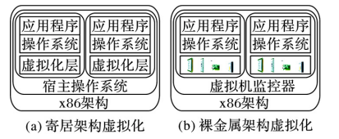
图1.1 服务器虚拟化的两种架构
常用的VMware Server 是寄居架构虚拟化产品的代表; 而 Xen、XenServer、VMware ESX Server和 KVM都是基于裸金属架构的虚拟化产品。
2.CPU虚拟化
CPU虚拟化指的就是把物理的CPU虚拟为多个虚拟CPU，从而实现一个CPU能被多台虚拟机共用，但是却相互隔离的场景。CPU的运转是以时间为单位的，CPU虚拟化要解决的问题主要是隔离和调度问题，隔离指的是让不同的虚拟机之 间能够相互独立的执行命令，调度指的是VMM决定CPU当前在哪台虚拟机上执行。
由于x86体系设计的CPU在虚拟化上具有一定的缺陷，目前有两种方法来实现CPU的虚拟化。一是采用完全虚拟化的方式，利用动态指令转换或者硬件辅助来帮助实现CPU的虚拟化；二是采用半虚拟化的方式，在客户的操作系统内核上进行一定的更改使得操作系统自己明白自己是虚拟机的角色，从而能够在VMM的管理下尽可能的访问硬件。
3.网络虚拟化
网络虚拟化是让一个物理网络能够支持多个逻辑网络，虚拟化保留了网络设计中原有的层次结构、数据通道和所能提供的服务，使得最终用户的体验和独享物理网络一样，同时网络虚拟化技术还可以高效的利用网络资源如空间、能源、设备容量等。
4.内存虚拟化
内存虚拟化即为操作系统中的虚拟存储器。当内存不够时，从外存中借用一定的空闲空间作为逻辑上内存来使用。
5.容器虚拟化
容器虚拟化技术为本次研讨的重点内容，置于下一部分重点介绍。
（二）虚拟机与容器
虚拟化通过解除操作系统与物理主机之间的紧耦合，使操作系统的部署更为轻松便捷，工作负载的移动性显著增强。但若仅采用服务器虚拟化技术，其弊端在于:不同的用户，有时候只是希望运行各自的一些简单程序，为了不相互影响，就要建立虚拟机。虚拟机的建立会使得浪费增大，操作更复杂，且迁移过程也会很复杂。
（1）容器技术
为了能够比虚拟机模式以更快、更少资源的方式发布软件，就需要对资源进行比虚拟机模式更高级别的抽象，使得服务可以通过更细的粒度对资源进行分配和控制。为此，Linux内核添加了新的技术，这便是众所周知的控制组( Control Groups，cgroups) 。通过这一技术来对服务运行时环境进行隔离，这种被隔离起来的运行时环境就被称为容器。
通过容器可以为应用程序提供一个隔离的运行空间，包括完整用户环境空间; 一个容器内的变动不会影响其他容器的运行环境。所以，可以使用容器虚拟化技术将应用组件以及依赖打包为一个标准、独立、轻量的环境，来部署分布式应用，从而满足上述需要比虚拟机更小粒度来控制资源的需求。
容器技术使用了一系列的系统级别的机制，包括利用Linux namespaces 来进行空间隔离，通过文件系统的挂载点来决定容器可以访问文件的权限，通过 cgroups 来控制每个容器可以利用多少资源。此外，多个容器之间可以共享同一个操作系统的内核，这样当同一个系统库被多个容器使用时，内存的使用效率会得到很大的提升。
（2）区别
虚拟机建立在Hypervisor上，利用虚拟机监控器来隔离操作系统与应用程序以此达到虚拟化的目的；容器由操作系统提供接口，即操作系统提供虚拟化的支持。其架构对比如图2.1。
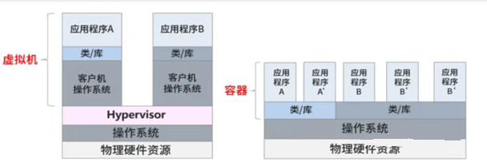
图2.1 虚拟机与容器 架构对比
相比于传统的虚拟机，容器的优势很明显，它启动时间很快，是秒级，而且对资源的利用率很高（一台主机可以同时运行几千个容器）。此外,它占的空间很小，虚拟机-般要几GB到几十GB,而容器只需要MB级甚至KB级。
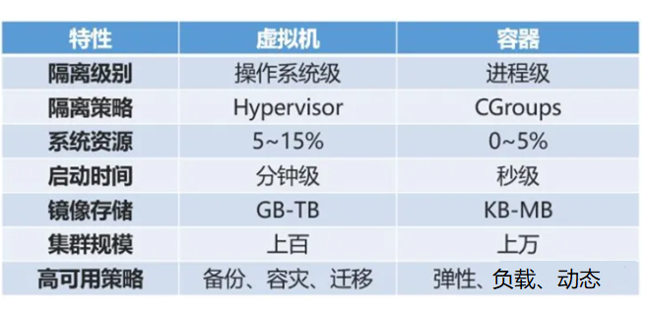
图2.2 虚拟机与容器 特性对比
（3）Docker
1.诞生
Docker是一个可以简化和标准化不同环境中应用部署的容器平台，目前已经有很多的分布式容器管理相关的生态圈软件。近几年以来，随着Docker的出现，容器技术对云计算发展产生了巨大的影响。Docker的中文意思，就是码头工人。而它的LOGO，就是一只鲸鱼背着很多货柜箱。Docker 诞生于 2013 年，最初是 dotCloud 公司内部的一个业余项目。自开源后受到广泛的关注和讨论，dotCloud 公司因此改名为 Docker Inc。 Redhat 已经在其RHEL6．5 中集中支持 Docker; Google也在其PaaS产品中广泛使用了Docker技术。其基于Google公司推出的Go语言实现。Docker以Linux容器( LXC)技术为基础，它的主要功能是通过实现对LXC的进一步封装，使得对容器的操作变得更为简便，并且让用户不再需要关心容器的管理。用户使用Docker平台上的容器就像操作一个轻量级的虚拟机一样简单。正是因为使得操作LXC变得简单和方便使用，Docker带来了容器虚拟化进入云计算产品的热潮。
2.技术实现
与提供硬件虚拟化机制的虚拟机不同，Docker 通过命名空间( namespaces) 和控制组( cgroups) 两个核心技术提供操作系统层级的虚拟化机制。Docker利用命名空间进行权限的隔离控制; 利用控制组进行资源的限制隔离。
Docker利用命名空间技术来提供隔离的工作空间，称之为容器( Container)。当运行一个容器时，Docker为该容器创建了一个命名空间集合。这样就给容器提供了一个隔离层，每一个应用在它们自己的命名空间中运行而且不会访问到命名空间之外。Docker 利用 cgroups 技术对共享资源进行隔离、限制、审计等，确保Docker 容器只使用其必需的资源，并在必要情况下设置其所能使用的资源上限。另外，cgroups 还能够确保单一容器不至于占用太多资源而导致整体系统陷入瘫痪。
（三）Docker扩展
（1）全平台支持良好
Docker的跨平台支持性很好，无论是Windows、Mac还是Linux，都可以安装下载，官网的下载页面如图3.1。并且各个主流IDE平台都提供了插件支持，如图3.2，如Vscode或者jetbrains全家桶均为直接捆绑安装，在安装IDE的时候Docker的插件会一起打包安装。
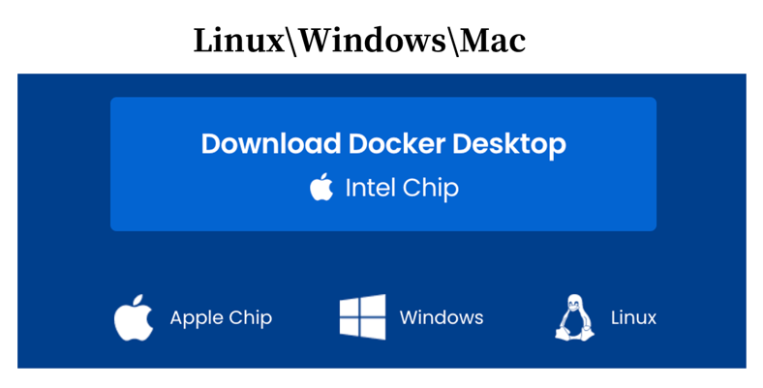
图3.1 Docker下载页面
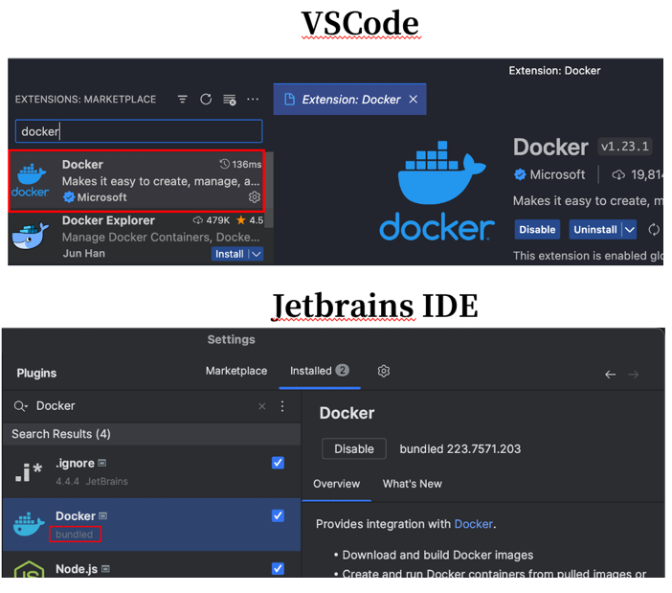
图3.2 Docker插件支持

（2）一键配置环境
以PyTorch为例，新手在配置时往往会遇到环境冲突、版本不适配等问题。如图3.3关于PyTorch安装版本的选择，会遇到包括Python包管理器是选择Pip还是Conda，Cuda驱动版本是多少，是不是和自己的显卡适配等问题。但如果使用Docker部署PyTorch，一行Docker命令即可解决问题。
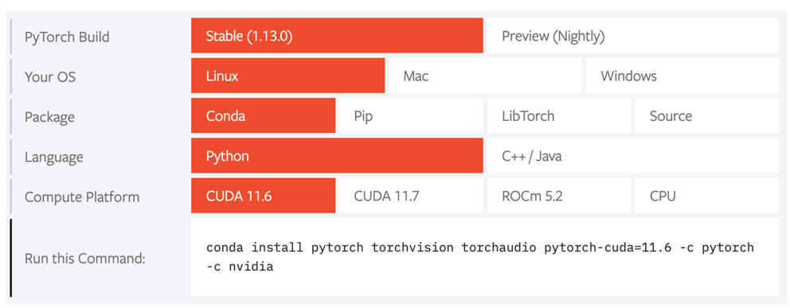
图3.3 PyTorch安装版本选择
很多著名的模型在Docker Hub上都有镜像，如目标检测领域一个重要的模型Yolov5，在Docker中一行命令就可以安装，其命令为：
Docker很好的解决了配环境太复杂这个痛点。我们可以直接使用别人的镜像，用镜像创建出容器之后，仅需提供硬件支持，就可以进入别人搭建好的环境。
（3）Docker容器与镜像
在Docker中，最重要的两个概念是镜像与容器。
用虚拟机进行类比，Docker镜像类似于iso文件。如centos操作系统的安装，首先需要下载centos的iso镜像文件，下载成功之后，使用虚拟机软件基于你iso文件，创建出一个运行在该虚拟机上的操作系统。在这个过程之中，下载的iso文件即为镜像，根据iso文件创建出来的操作系统实例即为容器。
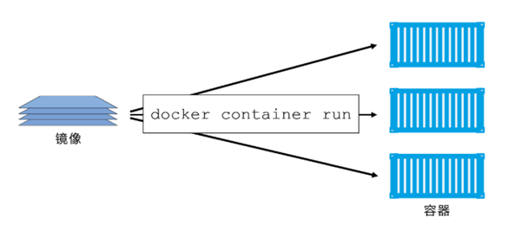
图3.4 镜像与容器
从面向对象的角度看，Docker镜像就是类，它描述了容器的共同属性和行为。Docker容器可以看作是由Docker镜像实例化出来的对象。
针对镜像与容器，图3.5为Docker常用的命令，可应对大部分场景。Docker命令具有许多参数供选择，可以通过查阅文档来查看更详细的内容。
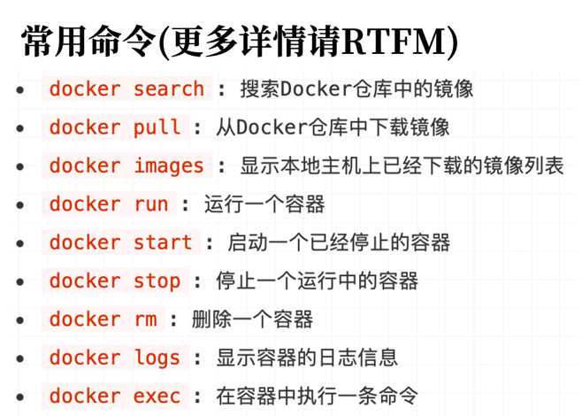
图3.5 常用Docker命令
（四）实例演示
（1）官方文档演示
docker ps -a命令看到下图正在运行的3个容器，其中框起来的容器将容器的80端口（http默认端口）映射到了宿主机的80端口。
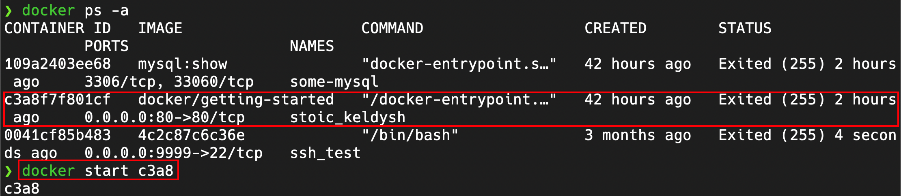
图4.1 启动容器
在本机访问localhost，可以看到web服务已经被启动。
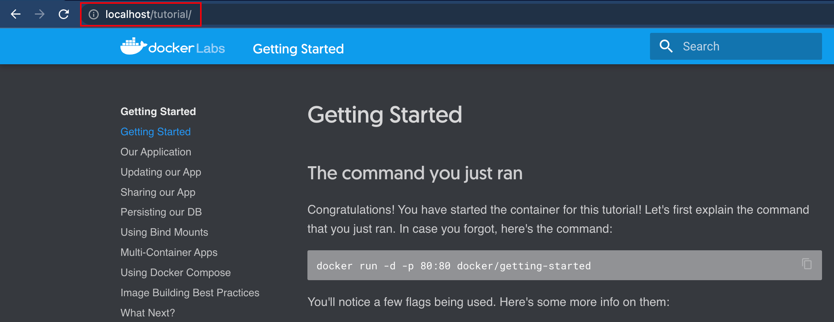
图4.2 启动web服务

- 动手创建一个mysql容器
docker exec在容器中运行/bin/bash程序，即进入容器内的shell，使用mysql即可，从下图可以看出本容器中的mysql版本为8.0.31
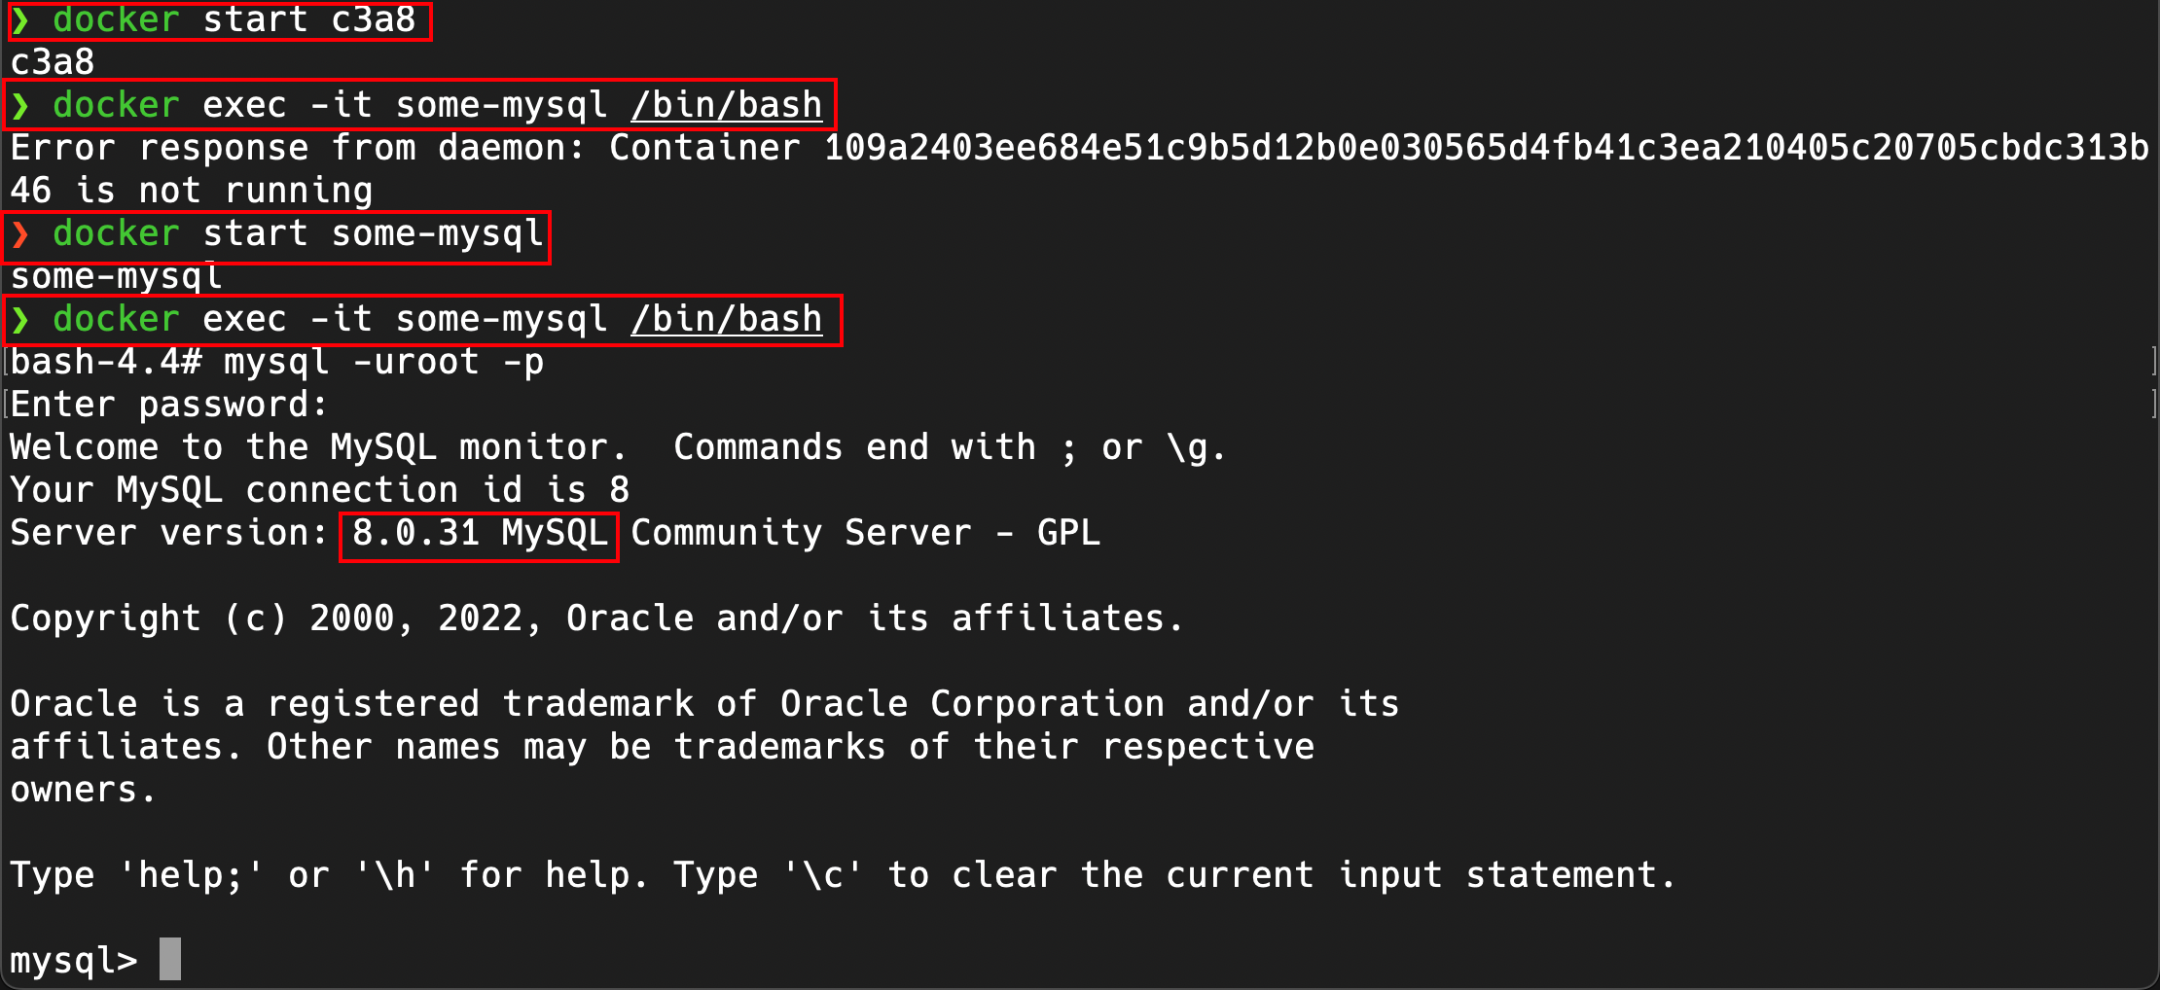
图4.3 启动好的mysql容器
- SSH连接创建好的容器
创建容器ssh_test，将容器的22端口(ssh默认端口)映射到宿主机的9999端口，在经过类似实验一的ssh密钥对配置后，使用命令ssh -p 9999 root@localhost连接本机的9999端口，即容器的22端口。
连接成功之后，使用neofetch用tty模拟出图形化界面，成功显示出了ubuntu的logo，如图4.4所示：
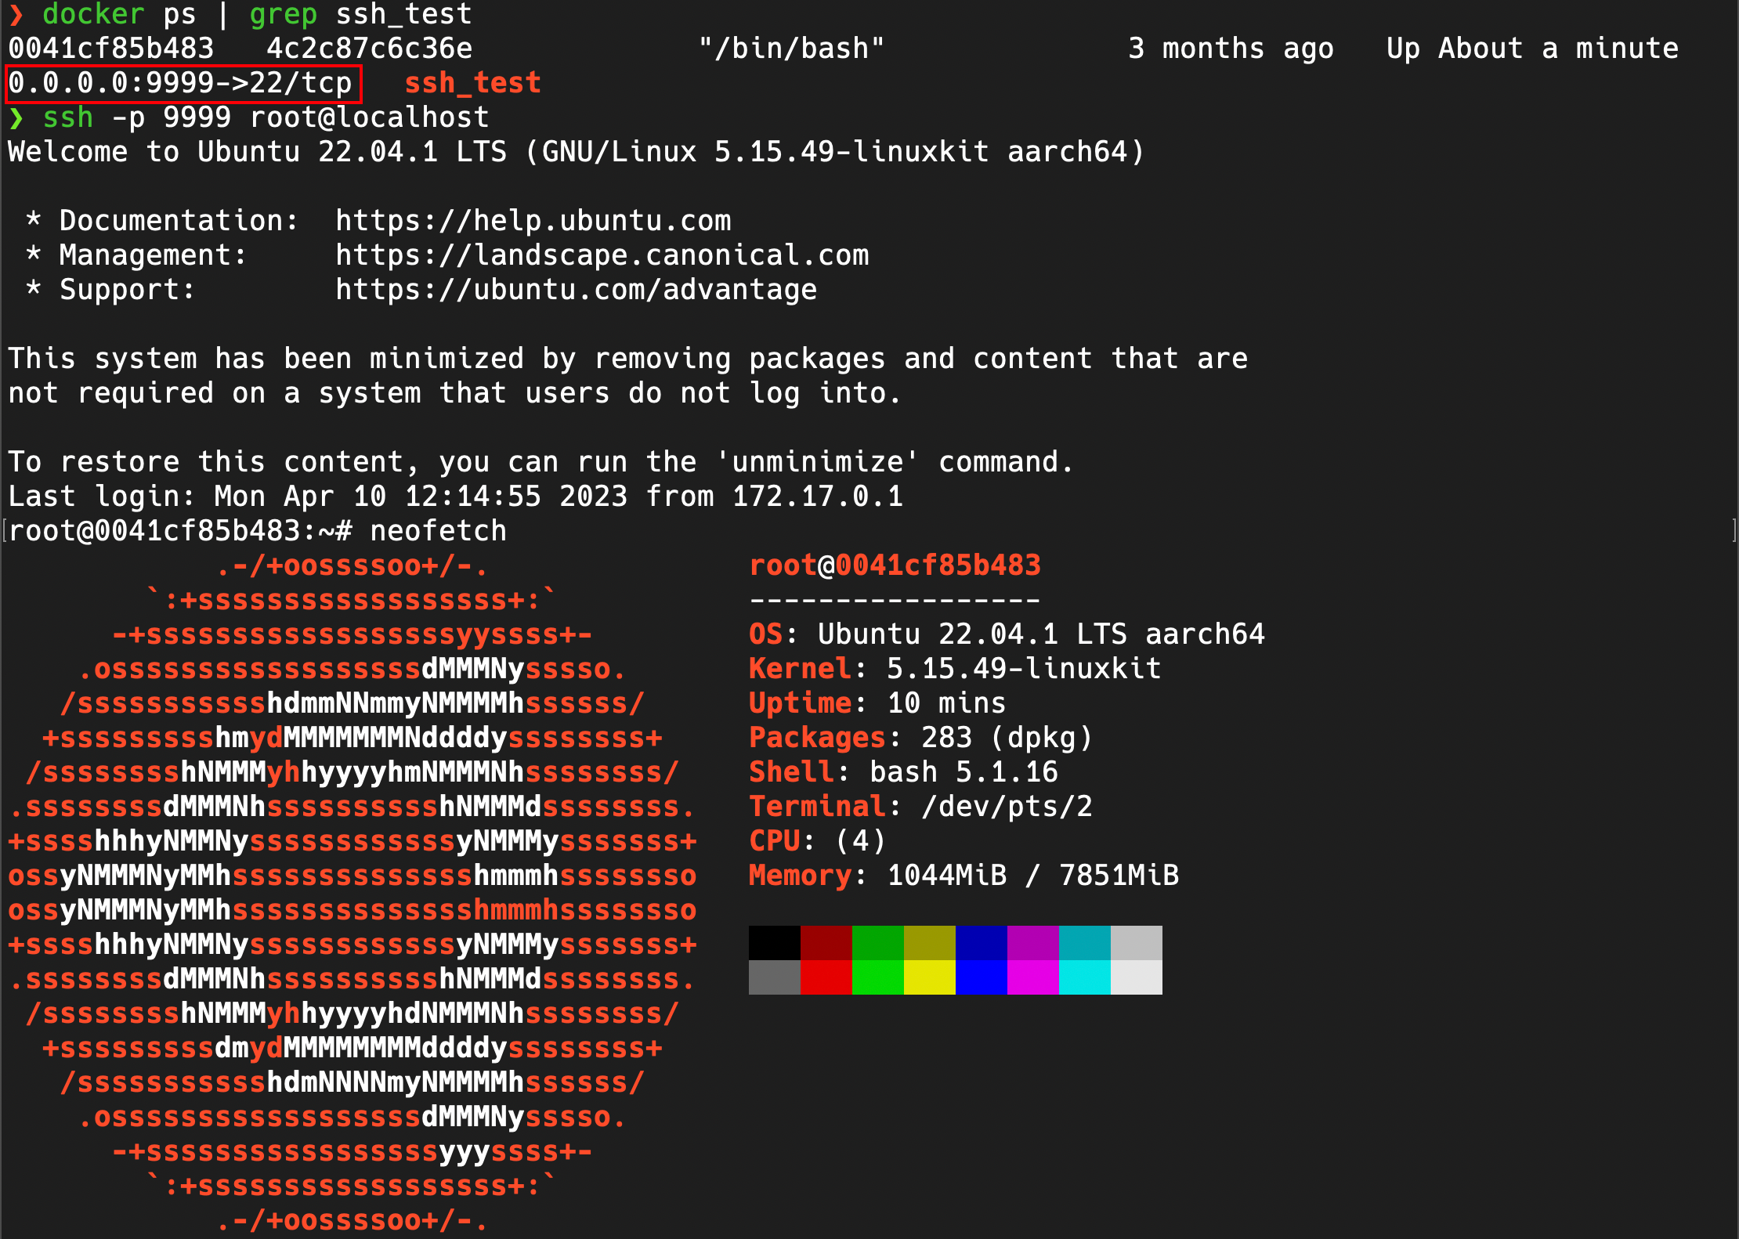
图4.4 ssh连接到容器

